1. **OBJETIVO(S)**

Normatizar os procedimentos de manejo de medicamentos com vencimento próximo.

1. **MATERIAL**

* Computador.

1. **DESCRIÇÃO DOS PROCEDIMENTOS**
2. Quinzenalmente, deve-se fazer a identificação dos medicamentos com vencimento nos próximos 90 dias.
3. No sistema SAMNet clicar em Relatórios > Materiais > Catálogo por lote e validade (Figura 1).

Figura 1 – Acesso ao catálogo de medicamentos por ordem de validade



1. Selecionar o almoxarifado DOSE e marcar ordenar primeiro por VALIDADE > Pesquisar.
2. Será gerada uma lista contendo todos os medicamentos com estoque na Subunidade de Distribuição, por ordem crescente de validade (Figura 2).

Figura 2 – Listar medicamentos por ordem de validade

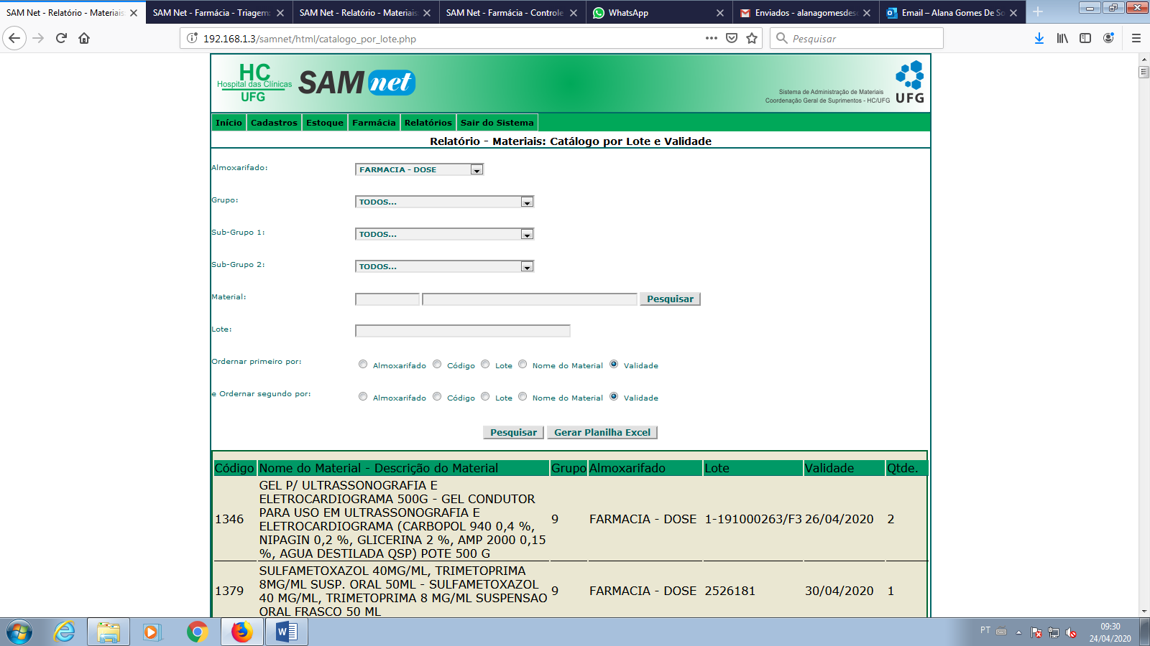

1. Na planilha, localizar os medicamentos com data de vencimento nos próximos 90 dias.
2. Caso haja algum medicamento vencido constando no estoque, este deverá ser imediatamente localizado e colocado na caixa de medicamentos vencidos, os quais serão encaminhados a UAF no último dia de cada mês, conforme POP.UFC-DIS.010.
3. Gerar uma lista de identificação dos medicamentos com vencimento nos próximos 90 dias, preenchendo, a partir dos dados da planilha excel gerada no SAMNet.
4. Divulgar cópia desta lista no mural da Subunidade de Distribuição.
5. Localizar os medicamentos nos escaninhos e identificá-los com a etiqueta “Usar primeiro. Vencimento em ___/___/_____.”
6. Posicionar estes medicamentos nos escaninhos de forma a favorecer que sejam utilizados primeiramente.
7. Se for aplicável, entrar em contato com as clínicas para tentar remanejar estes medicamentos a fim de evitar-se a perda por vencimento.
8. **REFERÊNCIAS**

Não se aplica.

1. **HISTÓRICO DE REVISÃO**

|  |  |  |  |
| --- | --- | --- | --- |
| **VERSÃO** | **DATA** | **DESCRIÇÃO DA ALTERAÇÃO** | **RESPONSÁVEIS** |
| 1 | Jan/2017 | Elaboração do procedimento | Vivianne Vieira de Melo |
| 2 | Dez/2019 | Atualização do texto e da formatação conforme normas da EBSERH 2019. | Alana Gomes de Souza |

|  |  |
| --- | --- |
| **Elaboração/Revisão**  Alana Gomes de Souza – Farmacêutica | Data: 01/07/2020 |
| **Análise**  Renato Rocha Martins – Farmacêutico  Chefe da Unidade de Farmácia Clínica | Data: 01/07/2020 |
| **Validação**  Bianca Cristina de Oliveira Borges – Enfermeira  Setor de Gestão da Qualidade e Segurança do Paciente | Data: 13/07/2020 |
| **Aprovação**  Dra. Maria Conceição de C. Antonelli de Queiroz - Médica  Gerência de Atenção à Saúde | Data: 20/07/2020 |

*Permitida a reprodução parcial ou total, desde que indicada a fonte*